BOLETIN ELECTRÓNICO EGRESADOS UIS
Segundo trimestre 2014
EGRESADO UIS NUEVO SENIOR MEMBER DE IEEE
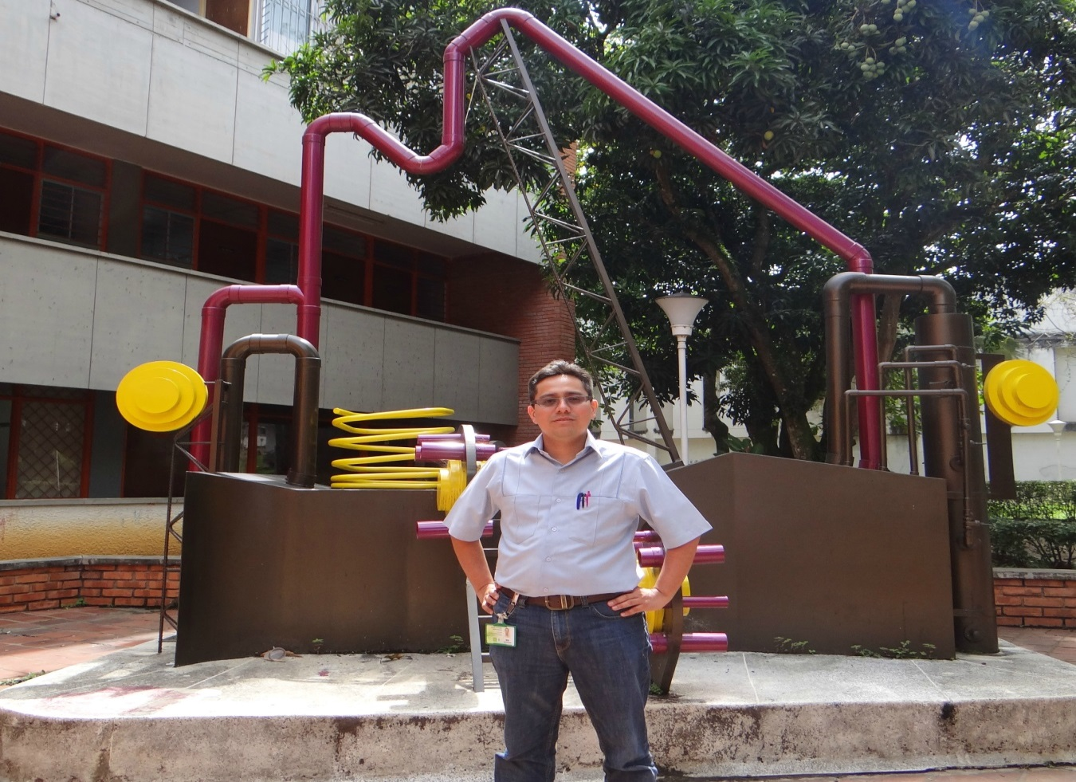
Profesor Daniel Alfonso Sierra, Egresado de la Escuela de Ingeniería Eléctrica, Electrónica y de Telecomunicaciones UIS.
TELEUIS
Daniel Alfonso Sierra Bueno, profesor de la Escuela de Ingenierías Eléctrica, Electrónica y de Telecomunicaciones E3T, fue reconocido como Senior Member por el Comité de Admisión y Promoción de IEEE, en Denver, Colorado, Estados Unidos.
IEEE es la Asociación Internacional de Ingenieros Electricistas, Electrónicos y afines, que durante más de cien años ha estado dedicada al avance de la innovación tecnológica y excelencia en beneficio de la humanidad. Es la Asociación Profesional más grande del mundo. Ver +.

EGRESADO UIS RECIBE PREMIO EDUCADOR LATINO 2014 EN ESTADOS UNIDOS
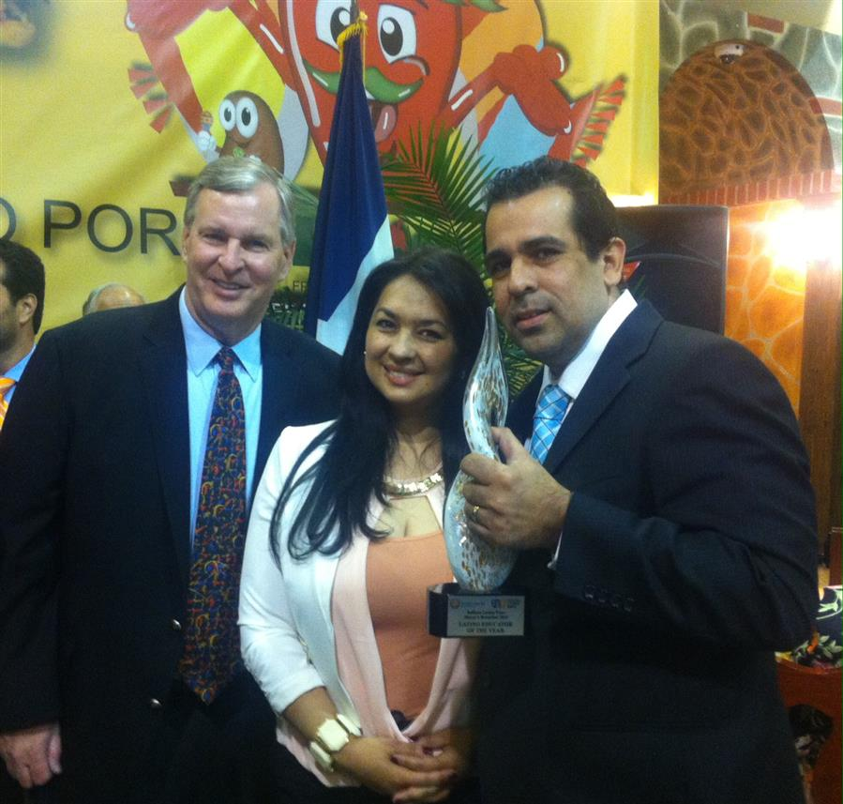
El profesor Israel Fernando Herrera, egresado UIS y su esposa Claudia Liliana Aparicio acompañados del alcalde de Indianápolis, Gregory Ballard.
TELEUIS

El bumangués y egresado de Licenciatura en Idiomas de la UIS, Israel Fernando Herrera recibió del Alcalde de Indianápolis, Gregory Ballard y del Gobernador de Indiana, Mike Pence, en Estados Unidos, el premio 2014 Indiana Latino Educator of the Year. Ver +.

DISTINCIÓN A TRABAJOS DE INVESTIGACIÓN - EGRESADOS UIS
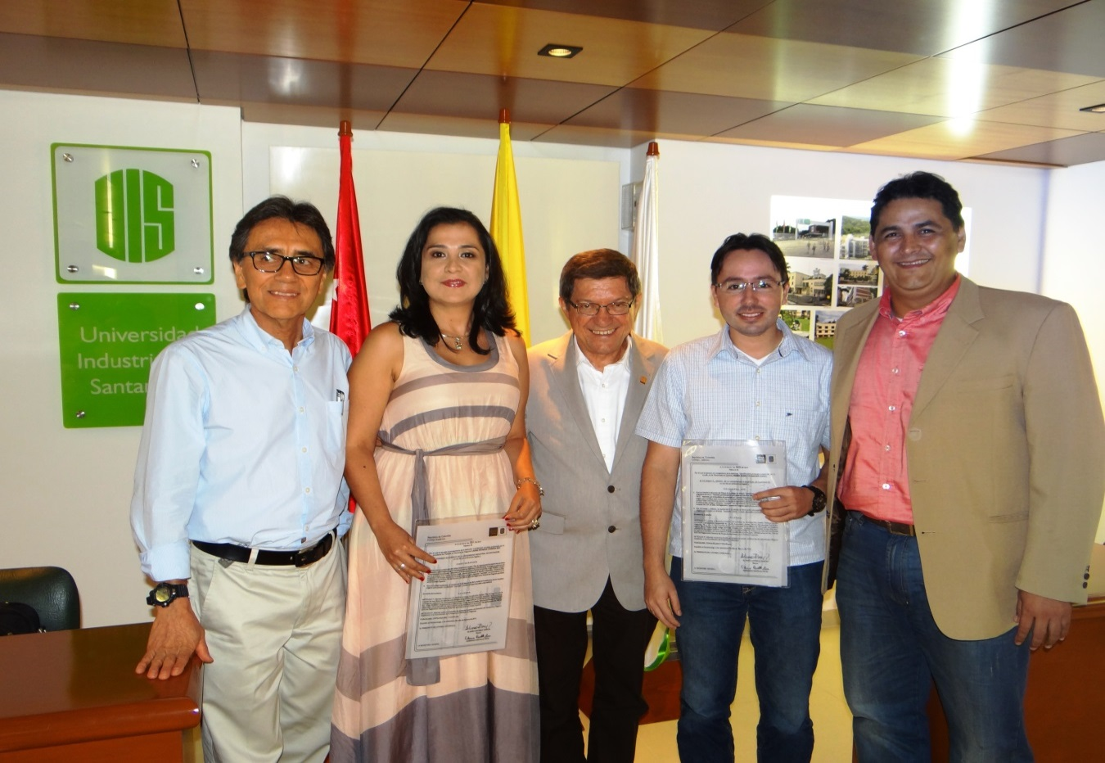
De izquierda a derecha Ricardo Alfredo Cruz, decano Facultad de Ingenierías Fisicomecánicas, Laura Patricia Lloreda Rey, Álvaro Ramírez García, rector UIS, Mario Alberto Macías López, y Germán Moreno Arenas, decano de la Facultad de Ciencias.
TELEUIS

El máximo órgano de Dirección Académica de esta alma máter, entregó distinción laureada a la estudiante de Maestría en Gerencia de Negocios y odontóloga Laura Patricia Lloreda Rey, por su trabajo titulado” “Plan de negocios para la creación de una clínica de atención odontológica integral orientada a pacientes especiales cardiovasculares, oncológicos y síndrome de inmunodeficiencia adquirida”. Ver +.

MÉDICO EGRESADO UIS, REPRESENTA A BUCARAMANGA EN JAPÓN
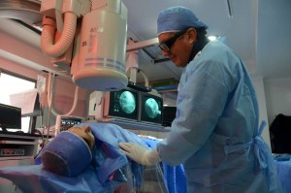
Doctor Hector Julio Hernandez, Egresado Medicina UIS.
GENTE DE CABECERA
El doctor Héctor Julio Hernández, jefe de Hemodinamia y Cardiología Intervencionista del Instituto del Corazón de Bucaramanga representa a Bucaramanga en un evento médico en Japón. Ver +

EGRESADO UIS OBTIENE NUEVA PATENTE - TRAMPA PARA ATRAPAR PITOS
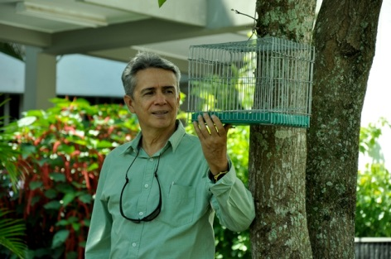
Victor Manuel Silva Angulo, Egresado Medicina UIS
CATEDRA LIBRE

‘Trampa para insectos vivos’ es la nueva patente de invención de la Universidad Industrial de Santander, otorgada recientemente por la Superintendencia de Industria y Comercio de Colombia por un período de 20 años.
Tecnología desarrollada por Víctor Manuel Angulo Silva, profesor jubilado de la Escuela de Medicina de la UIS y miembro del Centro de Investigación en Enfermedades Tropicales – CINTROP de esta universidad. Ver +

DESDE LA DIRECCIÓN DE RELACIONES EXTERIORES Y A TRAVÉS DEL PROGRAMA DE EGRESADOS, SE GESTIONAN ACTIVIDADES DESTINADAS A CONSOLIDAR Y DESARROLLAR LA POLÍTICA INSTITUCIONAL DE EGRESADOS, CONSAGRADA MEDIANTE ACUERDO SUPERIOR 091 (DICIEMBRE 12) DE 2008.

¡Conéctate con la comunidad virtual del Programa Institucional de Egresados UIS!
https://www.facebook.com/ProgramaEgresadosUIS

http://www.empleos.uis.edu.co/

uisegresados@uis.edu.co

CRÉDITOS

Boletín del:
Programa Institucional de Egresados
Oficina de Relaciones Exteriores
PBX: (7) 6344000 Ext: 2871
uisegresados@uis.edu.co
Bucaramanga - Santander - Colombia

Elaborado por:
TELEUIS Comunicaciones
PBX: (7) 6344000 ext 2170
teleuis@uis.edu.co
Bucaramanga - Santander - Colombia

